**Для системы автономного электроснабжения в программе МathCad построить математическую модель системы автономного электроснабжения**

(Задание выбирается по последней цифре зачетной книжки)

|  |  |  |  |
| --- | --- | --- | --- |
| Вариант | Ток нагрузки, А | Скорость ветра, м/с | Скорость вращения маховика, об/мин |
| 0 | 4 | 10 | 2500 |
| 1 | 6 | 12 | 3000 |
| 2 | 3 | 15 | 2000 |
| 3 | 6 | 13 | 2500 |
| 4 | 8 | 18 | 4000 |
| 5 | 4 | 15 | 1800 |
| 6 | 7 | 10 | 4800 |
| 7 | 9 | 9 | 2000 |
| 8 | 2 | 8 | 3000 |
| 9 | 3 | 12 | 6000 |

Построить графики зависимостей

* Изменения напряжения на фазах асинхронного генератора от коэффициента сцепления электромагнитной муфты и тока нагрузки.
* Зависимость изменения напряжения на фазах асинхронного генератора в зависимости от коэффициента сцепления электромагнитной муфты и угловой скорости вращения маховика при массе 50 кг.
* Зависимость изменения напряжения на фазах генератора в зависимости от тока якоря и скорости ветра.

Для электроснабжения сельскохозяйственных потребителей, имеющих однофазные и трехфазные потребители энергии используем ветроэнергетическую установку с асинхронным генератором с короткозамкнутым ротором переменного трехфазного тока.

Для стабилизации выходных параметров асинхронного генератора с короткозамкнутым ротором необходимо использовать систему стабилизации его оборотов вращения, за счет чего применяется система отбора излишков энергии при помощи симисторного регулятора мощности, нагруженного на зарядку аккумуляторной батареи или балластную нагрузку. В случае недостатка энергии на валу ветроколеса для работы асинхронного генератора применяется электромеханический аккумулятор энергии, отдающий накопленную на нем энергию через электромагнитную муфту на вал генератора в соответствии с графиком мгновенной ветровой нагрузки. Раскрутка маховика электромеханического аккумулятора обеспечивается электродвигателем, конкретно двигателем постоянного тока, за счет энергии, накопленной в аккумуляторной батарее.

Структурная схема системы автономного электроснабжения представлена на рисунке 1.

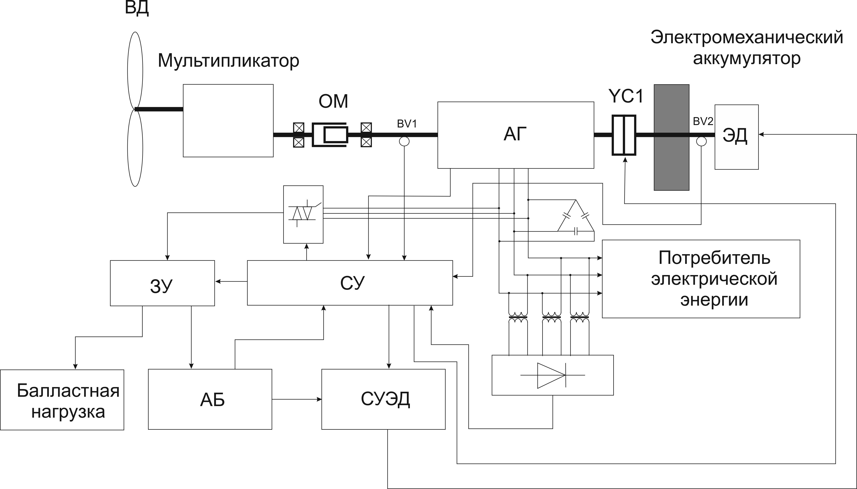

Рисунок 2 – Структурная схема системы автономного электроснабжения

Ветроэнергетическая установка содержит: ветроколесо, соединенное посредством вала с мультипликатором, выходной вал которого соединен с обгонной муфтой, которая соединена со сквозным ротором асинхронного генератора с короткозамкнутым ротором, к которому присоединена электромагнитная муфта скольжения соединенная с электромеханическим аккумулятором с переменной энергоемкостью, представляющий собой электродвигатель и маховик, к выходам статорных обмоток асинхронного генератора с короткозамкнутым ротором электрически подсоединены: батарея пусковых конденсаторов, трансформаторы напряжения, потребитель электрической энергии, систему управления, систему управления двигателем постоянного тока; трансформаторы напряжения электрически соединены с диодным мостом, который электрически соединен с системой управления, система управления электрически соединена с зарядным устройством и симосторным регулятором мощности, зарядное устройство соединено с аккумуляторной батареей и балластной нагрузкой, системой управления двигателем постоянного тока электромеханического аккумулятора энергии, которая электрически соединена с якорной обмоткой двигателя постоянного тока электромеханического аккумулятора, и с электромагнитной муфтой скольжения.

В качестве ветроколеса использован преобразователь энергии ветра в механическую энергию пропеллерного типа с профилем от ветроустановки WE-3000, асинхронный генератор с короткозамкнутым ротором со сквозным ротором стандартной конструкции.

Система автономного электроснабжения на основе ветроэнергетической установки, представленная на рисунке 2 работает следующим образом.

Вращающий момент от ветроколеса поступает в мультипликатор, в котором в соответствии с передаточным отношением преобразуется угловая скорость ветроколеса к скорости асинхронного генератора с короткозамкнутым ротором. Выходной вал мультипликатора соединен с обгонной муфтой, которая соединена с ротором асинхронного генератора с короткозамкнутым ротором, при этом сквозной ротор асинхронного генератора с короткозамкнутым ротором позволяет с другой стороны присоединить электромеханический аккумулятор через электромагнитную муфту скольжения и тем самым приобретая дополнительный инерционный момент и сглаживая импульсные изменения момента на роторе асинхронного генератора с короткозамкнутым ротором при изменении ветровой и электрической нагрузки.

Если вращающего момента выходного вала мультипликатора недостаточно для работы асинхронного генератора с короткозамкнутым ротором, то электромеханический аккумулятор, который запас некоторое количество инерционной энергии, отдает ее в виде крутящего момента на асинхронный генератор с короткозамкнутым ротором, также электромеханический аккумулятор работает в двигательном режиме, тем самым добавляя недостающие обороты и момент для работы асинхронного генератора с короткозамкнутым ротором, причем передаваемый момент от электромеханического аккумулятора регулируется с помощью электромагнитной муфты скольжения изменением тока электромагнитной муфты. Создаваемый момент на мультипликатор не передается за счет обгонной муфты. Таким образом, независимо от мощности на валу ветроколеса и соответственно выходного вала мультипликатора, посредством электромеханического аккумулятора, электромагнитной муфты и обгонной муфты производится стабилизация частоты вращения и выходных параметров асинхронного генератора с короткозамкнутым ротором.

Батарея пусковых конденсаторов используется для возбуждения асинхронного генератора с короткозамкнутым ротором, трансформаторы напряжения снимают информацию об уровне напряжения на потребителе электрической энергии и через диодный мост передается в систему управления. По результатам обработки поступившей информации об уровне напряжения на потребителе электрической энергии и частоты вращения асинхронного генератора с короткозамкнутым ротором система управления формирует управляющие сигналы электромагнитной муфты, управляет зарядом аккумуляторной батареи и режимом работы симисторного регулятора мощности, а система управления электродвигателем (двигателем постоянного тока) формирует уровни напряжения на его обмотке, возникающий крутящий момент накапливается на маховике и в определенном количестве передается, что позволяет стабилизировать частоту вращения вала ротора асинхронного генератора с короткозамкнутым ротором и соответственно выходные его параметры как при изменении мощности на валу ветроколеса, так и при изменении мощности потребителя электрической энергии.

Электромеханический аккумулятор, состоящий из двигателя постоянного тока и маховика работает следующим образом. Излишки энергии с фаз асинхронного генератора через симисторный регулятор мощности и зарядное устройство поступают в аккумуляторную батарею, с которой через систему управления электродвигателем поступают на обмотки машины постоянного тока. Машина постоянного тока работает в режиме реостатного пуска, ток якоря превышает номинальные значения на 20-50%, при этом раскручиваю маховик до номинальных оборотов вращения 3000 мин-1. В случае нехватки энергии на валу ветроколеса для работы асинхронного генератора на нагрузку подается ток на электромагнитную муфту, тем самым в зависимости от уровня данного тока передавая энергию в маховика на ротор асинхронного генератора. Если на маховике нет энергии, то есть его угловая скорость вращения меньше угловой скорости вращения ротора асинхронного генератора, о чем передается сигнал с датчиков оборотов вращения ротора асинхронного генератора BV1 и вала маховика BV2, производится полное механическое замыкание электромагнитной муфты и стабилизация оборотов вращения ротора асинхронного генератора производится за счет работы машины постоянного тока, при этом с учетом мгновенных значений ветровой нагрузки, меняющийся в течение минуты десятки раз машина постоянного тока будет постоянно работать в переходных режимах, что влечет за собой увеличение тока якоря машины постоянного тока в 5-6 раз относительно номинальных значений.

**Математическая модель режимов работы системы автономного электроснабжения**

Для обоснования параметров и режимов работы системы автономного электроснабжения представлена электромеханическая схема ветроэнергетической установки на рисунке 3.

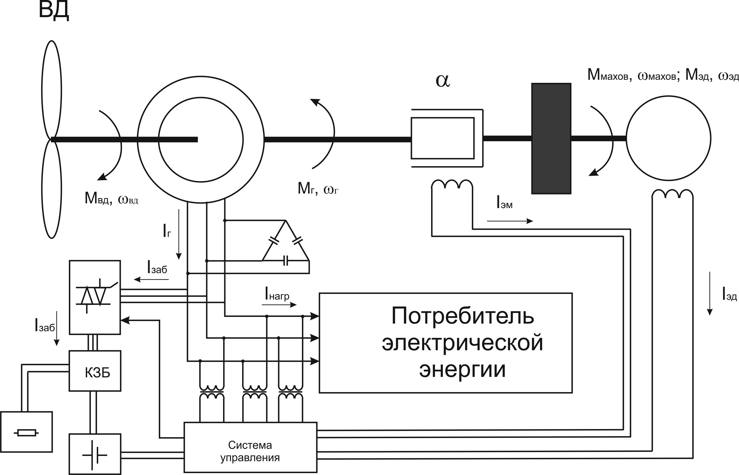

Рисунок 3 – Электромеханическая схема ветроэнергетической установки

Для первого режима работы, то есть при работе асинхронного генератора с короткозамкнутым ротором от ветроколеса и электромеханического аккумулятора согласно предложенной схеме на рисунке 3, приращение механического момента определяется из математического выражения электромагнитного момента асинхронного генератора и двигателя постоянного тока, а так же формул моментов ветродвигатели и маховика в единицу времени.

Их алгебраическая сумма в единицу времени должна быть равна нулю.

$$∆M=M_{вд}-M_{Г}+β\left(M_{м}+M_{эд}\right)=0$$

Момент на валу ветродвигателя определяется по формуле:

$$M_{вд}=\frac{πR^{3}}{2Z}ρV^{2}C_{p}(V)$$

где *R* – радиус ветроколеса, м;

*V* – скорость ветра, м/с;

*ρ* – плотность воздуха, кг/м3;

*Z* – быстроходность ветроколеса.

Момент электродвигателя (двигателя постоянного тока) при реостатном пуске определяется по формуле:

$$M_{эд}=C_{м}ФI_{я}$$

где *См* – коэффициент момента машины постоянного тока, зависящий от конструктивных особенностей;

*Ф* – магнитный поток;

*Iя* – ток якоря машины постоянного тока при реостатном пуске, равный 1,2-1,5 номинального тока якоря, А.

В качестве генератора используем асинхронную машину с короткозамкнутым ротором, момент которой определяется, как

$$M_{Г}=\frac{mU_{ф}I_{АГ}{cosφ}_{АГ}η_{АГ}}{ω_{0}(1-S)}$$

где *m* – количество фаз АГ;

*Uф* – напряжение на статорных обмотках АГ, В;

*IАГ* – ток нагрузки асинхронного генератора, А;

${cosφ}_{АГ}$– коэффициент мощности АГ;

$η_{АГ}$– КПД АГ;

 – частота идеального холостого хода, рад/с;

*S* – скольжение (для работы в генераторном режиме S<0).

Так как ток зарядки аккумуляторных батарей и ток нагрузки обеспечивается за счет асинхронного генератора, то $I_{АГ}=I_{аб}+I_{н}$

Момент, выдаваемый маховиком в единицу времени можно определить, как

$$M_{м}=\frac{dE}{{dω}_{м}dt}$$

Приняв dt=1 получим

$$M_{махов}=\frac{E}{ω_{махов}}=\frac{0,5∙Jω_{махов}^{2}}{ω_{махов}}=0,25m_{махов}R_{махов}^{2}ω_{махов}=0,125πR_{махов}^{4}hρ_{матер}ω_{махов}$$

Исходя из вышеприведенных выражения, получим

$$∆M=\frac{πR^{3}}{2Z}ρV^{2}C_{p}\left(V\right)-\frac{mU_{ф}(I_{заб}+I_{нагр}){cosφ}_{АГ}η_{АГ}}{ω_{0}(1-S)} +β\left(0,25m_{махов}R_{махов}^{2}ω_{махов}+C_{м}ФI_{ярп}\right)=0$$

Угловая скорость идеального холостого хода выражается через обороты вращения идеального холостого хода по выражению 2.8. [94]

$$ω_{0}=\frac{πn_{0}}{30}$$

Тогда

$$∆M=\frac{πR^{3}}{2Z}ρV^{2}C_{p}\left(V\right)-\frac{30mU_{ф}(I_{заб}+I_{нагр}){cosφ}_{АГ}η_{АГ}}{πn_{0}(1-S)} +\frac{I_{ЭМ}}{I_{ЭМН}}\left(0,25m_{махов}R_{махов}^{2}ω_{махов}+C_{м}ФI_{ярп}\right)=0$$

Обороты вращения идеального холостого хода определяется по уравнению

$$n_{0}==\frac{30mU_{ф}(I_{заб}+I_{нагр}){cosφ}_{АГ}η_{АГ}}{π(1-S)\left(-∆M+\frac{πR^{3}}{2Z}ρV^{2}C_{p}\left(V\right)+\frac{I_{ЭМ}}{I_{ЭМН}}\left(0,25m_{махов}R_{махов}^{2}ω_{махов}+C_{м}ФI_{ярп}\right)\right)}$$

Для оборотов вращения при любой скорости ветрового потока

$$n=\frac{9,55mU_{ф}(I_{заб}+I_{нагр}){cosφ}_{АГ}η_{АГ}}{\frac{πR^{3}}{2Z}ρV^{2}C_{p}\left(V\right)+\frac{I_{ЭМ}}{I_{ЭМН}}\left(0,25m_{махов}R_{махов}^{2}ω_{махов}+C_{м}ФI_{ярп}\right)-∆M}$$

Фазное напряжение асинхронного генератора рассчитывается

$$U_{ф}=\frac{n\left(\frac{I_{ЭМ}}{I_{ЭМН}}\left(0,25m_{махов}R_{махов}^{2}ω_{махов}+C_{м}ФI_{ярп}\right)+\frac{πR^{3}}{2Z}ρV^{2}C_{p}\left(V\right)-∆M\right) }{9,55m(I_{заб}+I_{нагр}){cosφ}_{АГ}η_{АГ}}$$

$$U_{ф}=\frac{n\left(\frac{I_{ЭМ}}{I_{ЭМН}}\left(0,025m_{м}R_{м}^{2}n_{м}+C_{м}ФI_{я}\right)+\frac{πR^{3}}{2Z}ρV^{2}C_{p}\left(V\right)-∆M\right) }{9,55m(I_{аб}+I_{н}){cosφ}_{АГ}η_{АГ}}$$